МІНІСТЕРСТВО ОСВІТИ І НАУКИ УКРАЇНИ

НАЦІОНАЛЬНИЙ УНІВЕРСИТЕТ «ЛЬВІВСЬКА ПОЛІТЕХНІКА»

******

Лабораторна робота №2

Варіант №6

З дисципліни

“Організація баз даних та знань”

Тема: *«*Написання SQL‑запитів*»*

*Виконав:*

*Бакош Віктор*

*Прийняв:*

*Польовий В.Є.*

*Львів – 202**3*

Лабораторна робота № 1

Завдання лабораторної роботи виконувати в призначеній предметній області. Змістовне призначення запитів визначати самостійно виходячи з логіки предметної області.

Створити запити типу:

* SELECT на базі однієї таблиці з використанням сортування, накладенням умов зі зв’язками OR та AND.

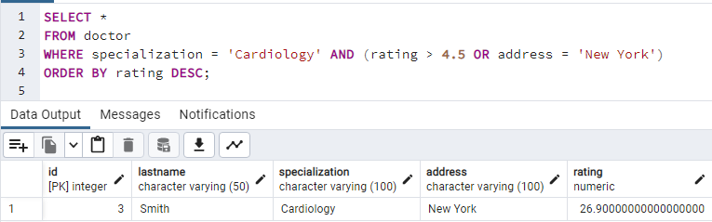

* SELECT з виводом обчислюваних полів (виразів) в колонках результату.

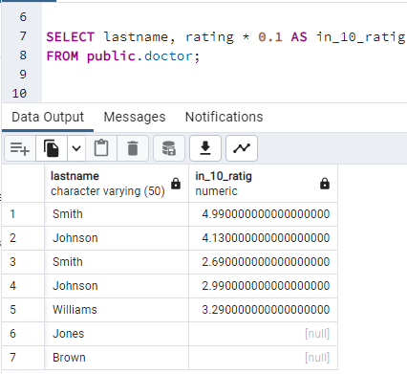

* SELECT на базі кількох таблиць з використанням сортування, накладенням умов зі зв’язками OR та AND.

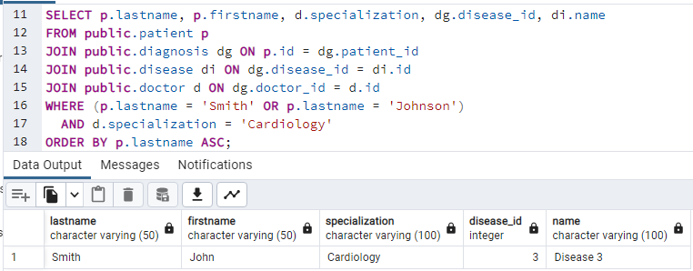

* SELECT на базі кількох таблиць з типом поєднання Outer Join.

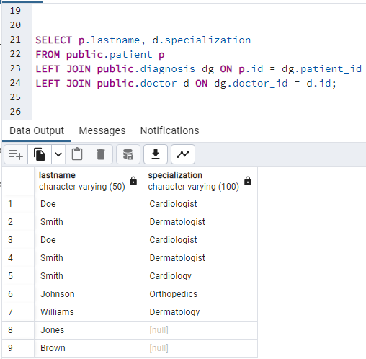

* SELECT з використанням операторів Like, Between, In, Exists, All, Any.

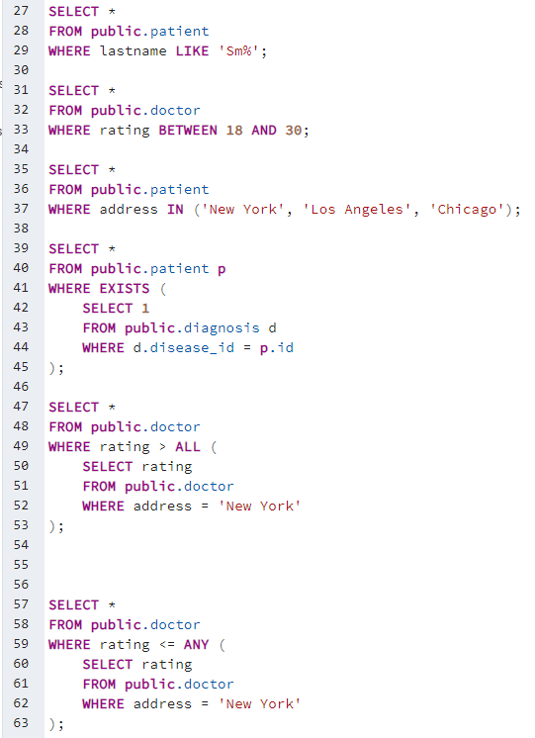

 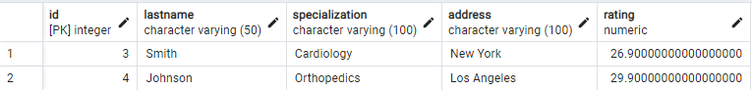

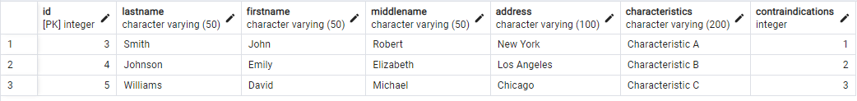

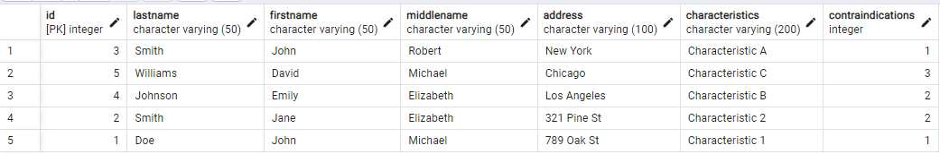

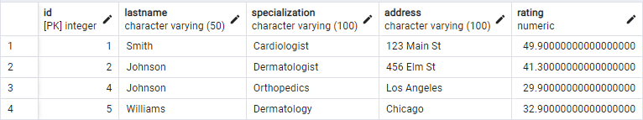 

* SELECT з використанням підсумовування та групування.

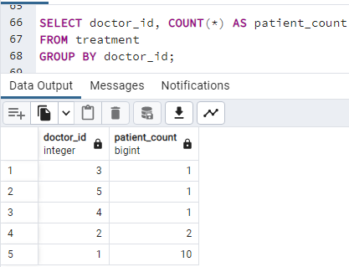

* SELECT з використанням під-запитів в частині From.

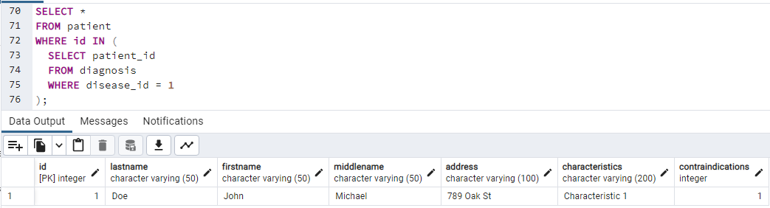

* ієрархічний SELECT‑запит.

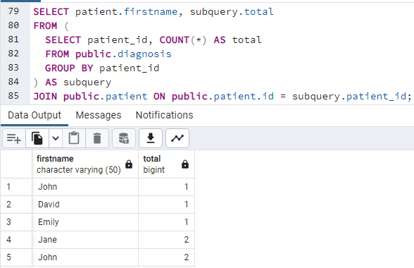

* SELECT‑запит типу CrossTab.

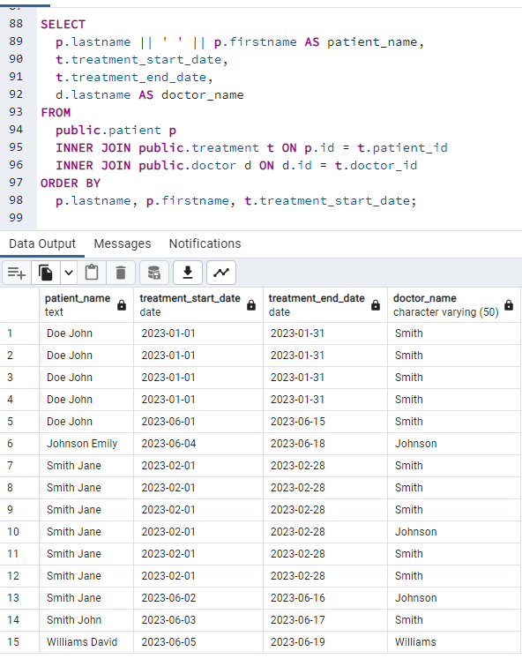

SQL-запити, які були використані [тут](SQL-запити.txt)

Висновок: на цій лабораторній роботі я навчився використовувати SQL-запити для отримання інформації з таблиць БД.